Having trouble reading this email? Click here to see it in your browser

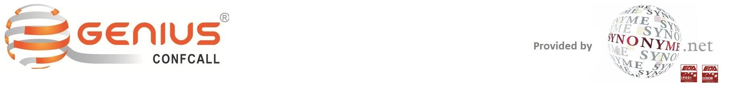
Die ganze welt spricht eine sprache. Ihre.   

Synonyme.net betritt die Arena mit einer ganzen Palette neuer Lösungen
Mai-Juni 2014

  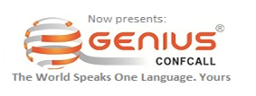  Oder wie organisiert man eine internationale Konferenz von seinem PC aus?  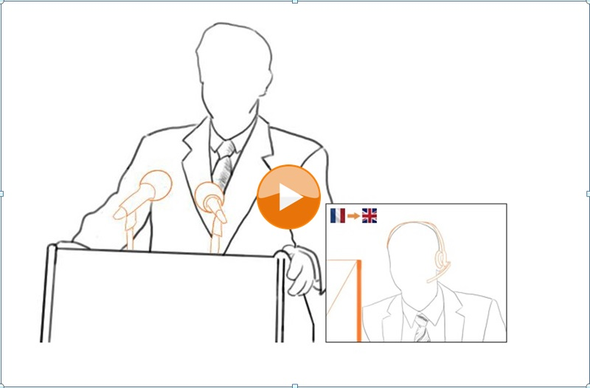  Unsere Konferenzdolmetscher sind Ihnen in Zukunft noch näher.  - Ihre simultanübersetze internationale Besprechung ab 1000€ in mehreren Sprachen innerhalb von 24 Stunden: Schluss mit der Sprachbarriere, jeder spricht in seiner Sprache, Verständnisprobleme werden vermieden …  - Auf PC, Tablet oder per Telefon  - In allen Teilen der Welt, 24 Stunden/Tag  Vorteile: Senkung der Reisekosten, Zeitgewinn und Qualitätskontrolle dank unserer globalisierten integrierten Sprachlösungen und unserer Projektpauschalen.  Unsere Überwachung der Maschinenübersetzung: Skype translation bietet eine scheinbar interessante Lösung, die aber die Privatsphäre betrifft.  https://www.youtube.com/watch?v=eu9kMIeS0wQ  Auf professioneller Ebene akzeptiert niemand unnütze Risiken, insbesondere rechtliche Risiken aufgrund einer fehlerhaften Übersetzung.  Wären Sie bereit, Ihren Conference Call zur Übersetzung einem 4-jährigen Kind anzuvertrauen ? … Für unsere Kunden, sind ganz klar „die Farbe eines Markers“, „das Datum einer E-Mail“ nicht das Hauptthema ihrer Konferenzen.  In der professionellen Sphäre bereiten viele subtile und komplexe Konzepte echte Übersetzungsprobleme.  Der Vorteil von Synonyme.net : Eine einzigartige Kombination aus Branchenexpertise, linguistischer Spitzentechnologie und Optimierung des Kundendienstes.  Probleme mit einem Format? Eine Audiodatei zu übersetzen? Ein Video in 10 Sprachen zu synchronisieren?    Maßgeschneiderter Service auf Anfrage: Synonyme.net setzt alle Hebel in Bewegung, um Ihnen das Leben zu erleichtern.  Ausgehend von der Feststellung, dass jeder Kunde ein eigenes Universum ist, kann Synonyme.net:  - Ihnen die Option One-stop-shop anbieten, um alle Ihre Formatprobleme zu lösen, sei es auf Audio-, Video-oder schriftlichen Medien  - Ihnen Übersetzungen liefern, die Ihre ursprüngliche Formatierung einhalten, egal für welche Sprachkombination  - Ihnen audiovisuelle Synchronisierungs- und Untertitel-Dienstleistungen anbieten  - Hier klicken, um Beispiele mehrsprachiger E-Learning-Sätze abzuspielen  Vorteile: Senkung Ihrer Betriebskosten, Zeitgewinn und Qualitätskontrolle dank unserer globalen integrierten Sprachlösungen und unserer Projektpauschalen.  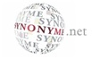in Zusammenarbeit mit   Synonyme.net ist heute Partner von My Oxford English:  - Die Lehrmethode arbeitet vor allem mit E-Learning orientiert  - Online-Lösung zum Erlernen und Perfektionieren der englischen Alltags- und Fachsprache  - Zahlreiche Fachbereiche (Buchhaltung, Management, Finanzen, Handel, Wissenschaften, Personalwesen, Pharmazie usw.)  - Die Lehrmethode My Oxford English zeichnet sich durch intensive, hochwertige pädagogische Betreuung aus  - Begleitung des Lernenden, um die gesteckten Ziele zu erreichen.  - Möglichkeit, ein offizielles Diplom der Universität Oxford zu erhalten  - Schauen Sie sich den Kurskatalog an! https://www.youtube.com/watch?v=l-6ef5KizaA&list=PL698A9CD771299532&index=1  Preis:  - LIZENZ für 6 MONATE / 1 Stufe MIT TUTOR-SERVICE: 240 Euro (es fällt keine MwSt. an, denn der Service wird aus Spanien geliefert).  - LIZENZ für 6 Monate / 1 Stufe OHNE TUTOR-SERVICE: 150 Euro (es fällt keine MwSt. an, denn der Service wird aus Spanien geliefert).  Wussten Sie, dass...?  Synonyme.net nie von einer goldenen Regel abgewichen ist: Wettbewerbsfähige Preise, Reaktionsfähigkeit (first in/first out) und schlüsselfertige Lieferung für die über 1 000 Kunden, mit denen wir seit unseren Anfängen, also seit 25 Jahren, zusammenarbeiten.  - Wettbewerbsfähige Tarife  - Erwiesene Schnelligkeit  - Erstklassiger Kundendienst  Ein zufriedener Kunde ist ein Kunde, der viel mehr erhält als er erhofft hatte.
  Über Synonyme.net
  Genius ConfCall oder interconnectivity version 2014:
  Simultanübersetzung via Telefenkonferenz oder Streaming in verschiedene Sprachen, vom eigenen Arbeitsplatz, so dass jeder Teilnehmer in seiner Muttersprache teilnehmen kann.
  http://www.geniusconfcall.com/de/
  Übersetzung, Transkription, Synchronisierung und Untertitelung:
  Unser Service basiert auf Reaktionsfähigkeit (Angebot innerhalb 1 Stunde, 4,000 Wörter pro Tag und Sprache), Qualität (Zertifizierung der Normen ISO 9001:2008 & UNE EN 15038, Expertenkorrektur) und inhaltliche Kohärenz der Zieltexte in den verschiedenen Sprachen.
  Erstellung von Inhalten:
  Effektive SEO/SEM-Positionierung in verschiedenen Sprachen durch die Veröffentlichung ihrer mehrsprachigen Firmenbotschaft auf Ihrer Webseite.
  Eventmanagement:
  Europaweit zu lokalen Preisen.
  Tool creation and localisation:
  E-learning-Plattformen und interne Kommunikation in verschiedenen Sprachen mit höchster Datensicherheit.
  Zu guter Letzt der Hinweis, dass wir in Madrid basiert sind und dass für grenzüberschreitende Rechnungen keine Umsatzsteuer anfällt.
  Kontakt
  Paseo de la Ermita 2, 28023, Madrid - Spanien
  Bürozeiten:
  9am - 7pm, werktags.
  Tel:+ 34 913 079 203
  Fax:+34 917 400 657
  Web : http://synonyme.net/de/
  Mail: synonyme@synonyme.net
  Twitter: https://twitter.com/SynonymeNet
  Facebook: https://www.facebook.com/synonyme.net
To unsubscribe, click here

